RQDA, software de análisis cualitativo gratuito/de dominio público (software libre)

Resumen del contenido

Instalación

Guía rápida

Inicie un nuevo proyecto

Importe sus archivos

Codifique su texto

Categorías de código

Casos

Analisis de sus datos

Análisis RQDA (limitado)

Comandos R (Studio) (ejemplos)

RQDAPlus

Guía completa

Resumen de la GUI de RQDA (interfaz gráfica del usuario)

Abra el proyecto de ejemplo

Códigos

Cree sus propios códigos

Categorías de código

Cree sus propias categorías de código

Casos

Crear sus propios casos

Analizando sus datos

Utilizando RQDAPlus

Ejemplo de estudio de caso: el uso de RQDA en su trabajo

Frecuencia de codificación

# Resumen del contenido

**RQDA** es un paquete de [R](https://en.wikipedia.org/wiki/R_(programming_language)) para el análisis cualitativo de datos. Es gratis / de dominio público y hace muchos de los análisis de texto básicos cualitativos que la mayoría de la gente utiliza, incluyendo:

* Importar documentos de texto sin formato (.txt)
* Codificar textos
* Crear “casos“
* Categorizar códigos
* Categorizar archivos
* Buscar palabras clave
* Cambiar nombre de archivos, códigos, categorías de código
* Redactar notas de documentos, códigos, archivos, etc.
* Recuperar grupos de códigos condicionales (en HTML), incluyendo co-ocurrencias

RQDA se instala desde R Studio y abre una ventana independiente. Funciona en Windows, Linux y Mac OSX (aunque algunas veces puede ser muy lento en Macs). Por el momento sólo se puede importar datos de texto simple o sin formato.

Esta guía se centra en los conceptos básicos - el mínimo que necesitará para asegurar un nivel introductorio en el análisis cualitativo de datos. Para una explicación más completa de la funcionalidad de RQDA, vea los videos mencionados arriba, lea los documentos [análisis cualitativo usando R: una herramienta analítica gratuita](https://nsuworks.nova.edu/cgi/viewcontent.cgi?article=2659&context=tqr) por S. Estrada (2017),el [manual del usuario](http://rqda.r-forge.r-project.org/documentation.html" \l "manual) RQDA´s , busque los tutoriales en línea, etc.

RQDA y RQDAPlus (una aplicación que desarrollamos para ayudar con el análisis de datos) son herramientas útiles para ayudarle con cualquier dato cualitativo derivado de grupos focales, entrevistas, notas de campo y encuestas (donde ha incluido preguntas abiertas).

# Instalación

1. Instalar GTK+. Para usuarios de Windows, [Descargue](http://downloads.sourceforge.net/gladewin32/gtk-2.10.11-win32-1.exe?modtime=1175123376&big_mirror=0) GTK+ e instálelo. Las instrucciones de instalación están en: <http://www.tarnyko.net/repo/gtk3_build_system/tutorial/gtk3_t>[utorial. htm](http://www.tarnyko.net/repo/gtk3_build_system/tutorial/gtk3_tutorial.htm)
2. Instalar R. Vaya a [CRAN](http://cran.r-project.org/), descargue R e instálelo. Para los usuarios de Windows, puede descargar la versión binaria de R desde la [Página de descarga](http://cran.r-project.org/bin/windows/base/). Más instrucciones sobre la instalación de R se encuentran en el manual: [R instalación y administración](http://cran.r-project.org/doc/manuals/R-admin.html)
3. Descargue e instale RStudio. RStudio es la interfaz gráfica de usuario para el administrador de paquetes R. Vaya a [https://www.Rstudio.com/products/Rstudio/download/](https://www.rstudio.com/products/rstudio/download/) seleccione “Download RStudio Desktop”. Localice la versión relevante (p. ej., normalmente [Rstudio 1.1.463-Windows Vista/7/8/10](https://download1.rstudio.org/RStudio-1.1.463.exe)). Instale y corra el programa. Rstudio, abre R con el paquete administrador RStudio. Cierre R para continuar con la instalación de RQDA.
4. Instale los paquetes R relevantes por comando
   1. Install.packages("remotes")
   2. library(remotes)
   3. install github("Ronggui/RQDA")
5. Inicie RQDA usando *library (RQDA)* desde R, luego escriba RQDA () o seleccione la opción " packages " en la ventana derecha de RStudio y compruebe que RQDA está en la lista de programas.

**Instalación de RQDAPlus para el análisis rápido de datos**

1. Escriba *remotes:: install_github ("stats4sd/RQDAPlus", upgrade = "always")*
2. Escriba *RQDAPlus:: rqdaplus ("C:/FilePath/nombreDeArchivo. rqda")*

Sustituya la parte entre comillas por la ubicación y nombre del archivo de su proyecto de RQDA.

# Guía rápida

## Inicie un nuevo proyecto

En la pestaña Project, seleccione la opción New Project. La información creada en este proyecto es almacenada en un solo archivo *.rqda (por ejemplo, archivos, lista de códigos, memos, codificaciones, etc.). Su trabajo se guarda siempre que se realicen cambios. Puede hacer una copia de seguridad del archivo en cualquier momento que lo desee seleccionando Backup Project.

**Aviso de error:** a veces hay “errores de base de datos” o los cambios que usted hace no aparecen. Cuando esto sucede, seleccione “Clean project” en la opción “Project”, y si el error persiste, simplemente cierre el proyecto y ábralo de nuevo (ya que se guarda automáticamente).

## Importe sus archivos

RQDA sólo puede leer archivos de texto sin formato. Use la opción “Files” para importar sus archivos *txt. Para importar varios archivos a la vez, puede utilizar la función R, escriba “File List() para importarlos. Para obtener más información, vaya a “?”, y escriba File List. También puede agregar archivos presionando con el botón derecho en la carpeta Files y seleccionándolos del menú emergente. A través del menú emergente también puede ver las codificaciones para archivos específicos, exportar códigos a HTML y buscar una palabra o archivo. También puede ordenar los archivos por nombre (lo mismo para todas las pestañas) seleccionándolos en la parte superior del menú de los archivos de Word.

## Codifique su texto

Lea primero sus archivos para decidir qué códigos necesita. Lo importante de la codificación es asignar una etiqueta a un segmento de texto. Es mejor codificar varias oraciones o frases que engloben la palabra o concepto, para situarlo en el contexto cuando exporte los códigos como extractos de texto o citas más adelante.

Para **hacer un código**:

1. Pulse en Code
2. Seleccione la parte relevante de texto
3. Seleccione Mark para resaltar el texto
4. Para hacer múltiples códigos... Seleccione en “another code” y luego “mark”

Para **Deshacer el código** simplemente haga clic en el texto que ha codificado y seleccione Unmark (deshacer). También puede hacer doble clic sobre código, le mostrará el texto que contiene. A continuación, haga clic en Unmark (deshacer) sobre el texto recuperado.

## Categorías de código

Las categorías de código le ayudan a organizar sus códigos. Por ejemplo, si tiene muchos códigos relacionados con biodiversidad (diversidad de cultivos; diversidad de insectos; diversidad de semillas) es posible que desee tener una única categoría de código llamada "diversidad". Al igual que con los códigos, solo tiene que agregar una nueva categoría de código e ir agregando códigos a esa categoría. Puede eliminar códigos de la categoría seleccionando Drop From. Puede ver todos los códigos de texto (parte del texto original) para esta categoría de código presionando dos veces sobre la categoría. También puede visualizar los códigos en una categoría pulsando con el botón derecho en la categoría de código y seleccionando “Plot Selected Code Categories " en el menú emergente.

Usuarios avanzados pueden codificar textos a través de la línea de comandos utilizando la función *Codingbysearch ()*.

Las categorías de código son flexibles. Un código puede clasificarse en varias categorías. Es una forma de organizar sus ideas, ayuda a entender la relación entre códigos y recuperar textos específicos codificados que respalden sus hipótesis.

## Casos

Los casos son similares al concepto de una variable en estudios cuantitativos. Así, por ejemplo, puede tener 10 archivos de entrevistas, 5 con productoras y 5 con productores. Puede crear dos casos, masculino y femenino, seleccionando Add (agregar) en la opción Cases (casos), y luego agregando los archivos relevantes para cada caso. Podría agregar otros casos, como los productores orgánicos y productores convencionales; o un conjunto de casos para cubrir varios rangos de edad. También puede crear casos dentro de un texto (esto es útil para grupos focales o textos con muchos participantes).

Los atributos y categorías de archivo son similares en capacidad para agrupar archivos, pero los códigos, las categorías de código y los casos son todo lo que usted necesita para llevar a cabo un buen análisis cualitativo de datos.

A continuación, puede analizar los códigos para casos específicos-por ejemplo, sólo las agricultoras, o sólo los agricultores con 1-2 hectáreas (si ha definido estos dos casos). También se puede comparar códigos entre diferentes variables.

## Análisis de sus datos

Existen tres opciones para analizar los datos. 1. puede utilizar el mismo RQDA para análisis rápido muy limitado; 2. Utilice la línea de comandos R (“Studio”); 3. Utilice RQDAPlus para un análisis rápido y fácil de utilizar!

### Análisis RQDA (limitado)

Códigos de frecuencia: Seleccione cualquier código para desplegar el texto resaltado y el número total de codificaciones recuperadas. No se pueden seleccionar múltiples códigos. Use Settings->Type of Retrieval->para limitar la búsqueda de códigos para casos o archivos específicos (siempre presione “OK” en Settings menu o menú de configuración, cuando cambie el tipo de recuperación - “Type of Retrieval”).

Frecuencias de categoría de código: al igual que con los códigos, se puede pasar un texto resaltado y el número total de códigos presionando el botón derecho en categoría de código (code category) y seleccionando “codings” para codificar las categorías en la ventana emergente.

Exportar códigos: exporte códigos html seleccionándolos con el botón derecho, o copiando y pegando el texto que aparece al presionar el código.

### Comandos R (Studio) (ejemplos)

Seleccione RQDA en la ventana de opciones del programa, o utilice *ayuda (Package = "rqda")* para ver todas las funciones de RQDA.

Escriba *Summarycodings ()* para ver la lista de frecuencias de todos los códigos. Esta también mostrará el número promedio de caracteres y el número total de archivos asociados con cada código.

Escriba *getCodingTable()* para obtener una versión tabulada de las codificaciones por nombre de archivo y longitud de codificación.

Escriba *codingByOne()*  *()* para buscar un código específico en los datos, en un caso específico (cid) y un archivo (fid).

Escriba *exportCodings(file=...filepath/filename.html)* para elegir los códigos que serán exportados (mantenga presionada la tecla “Ctrl” mientras los selecciona) como documentos html.

### RQDAPlus

Siga las instrucciones anteriores para instalar RQDAPlus.

El programa que pone en marcha una ventana de aplicación, fue desarrollado para ayudar a realizar análisis más complicados de sus datos en pocos pasos. No realiza análisis que ya son fácil de hacer con la RQDA GUI o con las líneas de comandos R. Por ejemplo, no produce un resumen de los códigos - esto se puede hacer fácilmente con *summarycodings ()* o *getcodingtable ()* como se explicó anteriormente. RQDAPlus solo trabajará con datos que ya han sido codificado con RQDA y utiliza archivos de proyectos creados por RQDA para el análisis.

¿Qué puede hacer RQDAPlus?

* Tablas de frecuencia de co-ocurrencia de cualquier código (s), categorías de código y/o caso (s)
* Tablas de texto de co-ocurrencias de cualquier código (s), categorías de código y/o caso (s)
* Textos de salida de cualquier co-ocurrencia en formato csv o html
* Crear nubes de palabras para cualquier código(s), categorías de código, y/o caso (s) seleccionados.
* Tabla de matriz de adyacencia que muestre la frecuencia de los códigos.
* Crea análisis gráfico de redes mostrando la relación de los códigos entre archivos (y agrupación de códigos basado en la ubicación entre archivos).

# Guía completa

Esta guía completa utilizará ejemplos con datos (descargar aquí) para ayudarle a familiarizarse con RQDA y RQDAPlus. Si usted es un usuario familiarizado con R, puede pasar directamente a la Guía rápida y empezar a trabajar en su propio proyecto utilizando sus archivos *. txt. Adicionalmente, hay una serie muy buena de tutoriales para el uso de RQDA en YouTube (aunque no utilizan RQDAPlus). Los videos tutoriales RQDA **(serie de 26 partes) de Metin Caliskan** [**aquí**](https://youtu.be/mLsyGH3ztYY?list=PL66CB2FF65368715C) (el proceso de instalación tarda cerca de 8 minutos)

**Aviso de error:** a veces hay ' errores en la base de datos ' o los cambios que realizó no aparecen. Cuando esto suceda, seleccione “Clean project” y si el error persiste, solamente cierre el proyecto y ábralo de nuevo (ya que se guarda automáticamente).

## Resumen de la GUI (interfaz gráfica del usuario) RQDA

En la pestaña **Project** puede abrir un proyecto (como el archivo ejemplo en esta guía), iniciar un nuevo proyecto, hacer una copia de respaldo del proyecto o limpiar un proyecto si algo que ha seleccionado no funciona correctamente (intente limpiar el proyecto seleccionando “Clean Project,” o de lo contrario, reiniciar R normalmente funciona!).

Con la opción **Files** puede importar archivos (de texto sin formato), agregar nuevos archivos (puede copiar y pegar textos en una ventana vacía), eliminar, abrir, crear un memo (una nota corta) o cambiar el nombre de los archivos. Al igual que con todas las pestañas, puede presionar el botón derecho sobre cualquier archivo, código, o caso y una ventana con más opciones aparecerá.

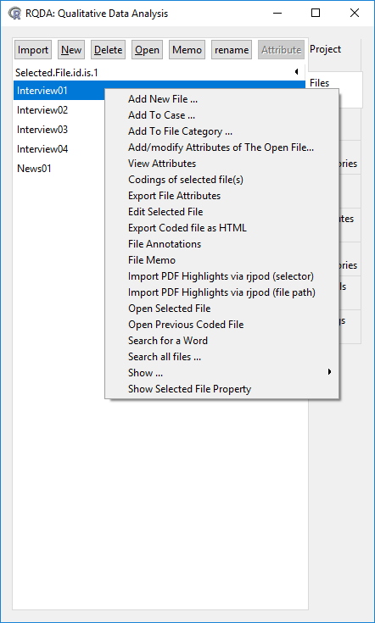

La pestaña **Codes (códigos)** es la que probablemente usará más. Aquí puede agregar códigos,deshacerlos o cambiarles el nombre. También puede agregar memos; con el botón coding (codificación) recupera los códigos (haciendo doble clic sobre el código), y lo más importante, puede **mark** (crear)o **unmark** (deshacer) códigos de texto.

La opción **Code Categories (categorías de código)** puede agrupar sus códigos. Se puede agregar categorías de código, así como agregar los códigos dentro de una categoría. También puede eliminar categorías de código, o eliminar códigos de una categoría con el botón “**drop them”**. El menú emergente también le da la opción de hacer un esquema de las categorías de código, así como ordenarlas por fecha de creación.

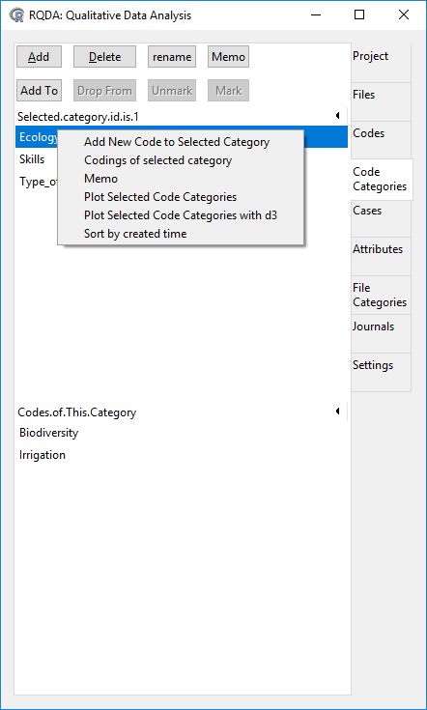

Con la opción **Cases (Casos)** puede crear variables para su proyecto. Al igual que con las otras opciones, puede agregar, deshacer y cambiar el nombre de los casos. Puede vincular o desvincular secciones de texto a un caso. También puede agregar archivos a casos y obtener una vista general de sus casos y códigos usando la opción “**Profile**.”

La opción **“Atributes”** (atributos**)** así como la opción **“File Categories” (**categorías dearchivos**)**, permiten otro nivel de organización de los datos. En general, el uso de códigos y casos le dará suficiente nivel de detalle. La opción **“Journals”** (diario) le ayuda a escribir memos para llevar un registro de su trabajo y análisis. Por último, con la opción “**Settings”** (configuración) puede cambiar el nombre del codificador, el color de los códigos y casos, y el tipo de recuperación de datos.

## Abra el proyecto de ejemplo

Para abrirlo presione “**Open Project**” y seleccione el archivo Example.rqda donde quiera que lo haya guardado. En la opción “**File**” verá que hay cinco archivos. Cuatro de ellos son entrevistas

(de la Interview01 a la Interview04) y otro es una noticia del Internet (News01).

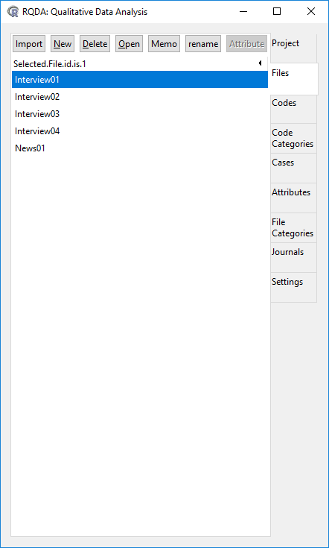

Presione dos veces sobre Interview01 y el archivo se abrirá en una ventana independiente. Aquí se puede ver secciones de texto en color azul, son los códigos que se han creado. Si pulsa el botón derecho en Interview01 y selecciona **"‘Codings of selected file(s)”**, se extraerá solo los fragmentos de texto que se hayan codificado y los mostrará en orden alfabético o de código.

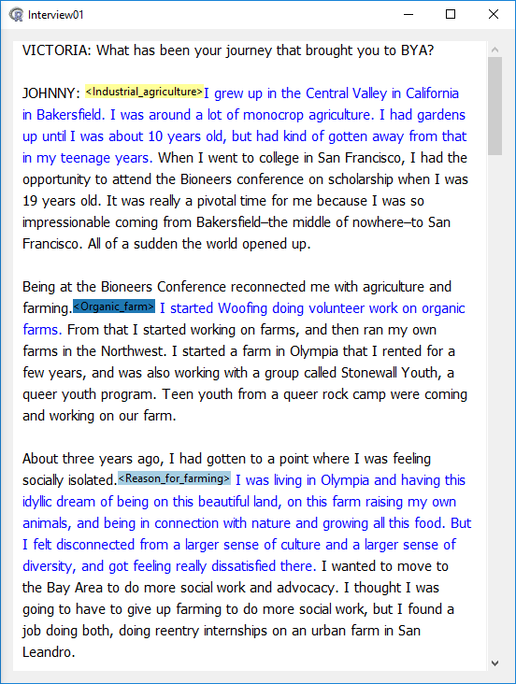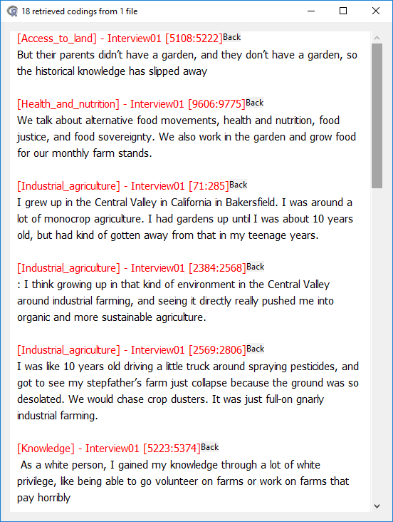

Cada sección de texto codificado está separada por un título en color rojo. Este indica el nombre del código, la ubicación (en este caso Interview01) y la posición del código en el texto en términos de número de caracteres. Si presiona con el botón derecho en Interview01, también puede editar el texto del archivo seleccionado, exportar el archivo codificado como html, buscar una palabra en ese archivo o en todos los archivos.

Utilice el botón “**import**” para importar uno de sus archivos al proyecto. Dado que RQDA solo puede importar archivos de texto sin formato, es posible que necesite convertir archivos DOC/DOCX a texto sin formato. Haga esto manualmente en su procesador de palabras o utilice un servicio en línea tal como [Zamzar](https://www.zamzar.com/convert/docx-to-txt/), también puede usar software libres como [Zilla Word to Text Converter](https://www.pdfzilla.com/down/word2txt.exe) para realizar la conversión de varios archivos a la vez.

## Códigos

Seleccione la opción “Codes”. Aquí es donde se almacenan todos los códigos. Se pueden ordenar alfabéticamente si se pulsa sobre el primer código en el texto “Selected.code.id.is.*.codings”. Esta fracción de texto le muestra el número de códigos (en orden de creación, hora/fecha) y el número de segmentos de texto relacionados a ese código. Por ejemplo, El séptimo código es acceso a la tierra y se aplicó a dos fragmentos de texto: Selected.code.id.is. 7_2.codings.

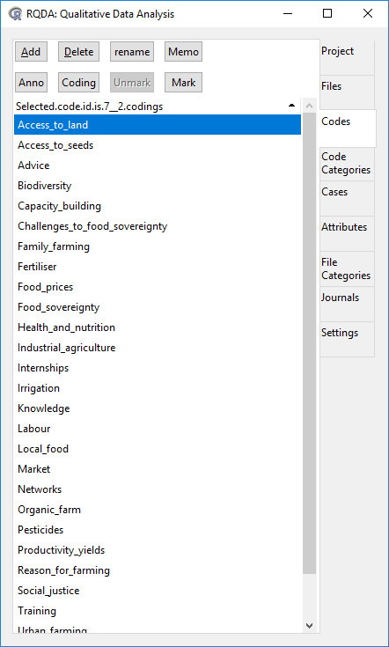

Si presiona dos veces sobre cualquier código, mostrará el texto asociado a ese código. El encabezado rojo sobre los extractos de texto muestra la ubicación del código en términos del archivo y ubicación en el texto.

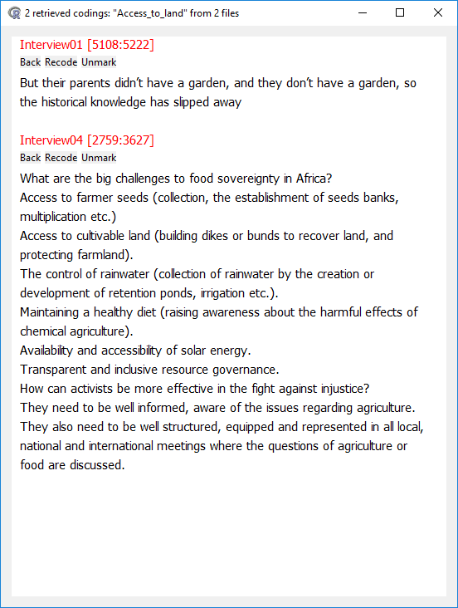

Debajo del texto en rojo están las palabras Back, Recode and Unmark (retornar, Recodificar y deshacer). Si presiona Back (retornar), le llevará directamente a la ubicación del fragmento de texto en el archivo. Unmark (deshacer), le permite eliminar el código y Recode (recodificar) para crearlo de nuevo.

### Crear sus propios códigos

En general, existen dos enfoques para analizar los datos: deductivo e inductivo. El enfoque deductivo está dirigido a probar una teoría y por lo general comienza con la hipótesis. Con datos cualitativos esto significa usar las preguntas de su investigación a manera de guiar cómo y qué codificar, y luego cómo agrupar sus códigos y analizarlos. Este enfoque es rápido y fácil.

El enfoque inductivo pretende crear una teoría a partir de los datos, por lo tanto, inicia generalmente recopilando datos y analizando patrones en los datos, para luego crear una teoría. Con datos cualitativos significa codificar (casi) todo, crear grupos de códigos, luego retroceder para tener una visión amplia de los datos y tratar de identificar los patrones. Este segundo enfoque consume mucho más tiempo.

Es difícil ser riguroso con los dos enfoque por lo que una sugerencia útil es tomar un “**enfoque híbrido**” utilizando principalmente un sistema de codificación basado en la teoría, con la opción de añadir nuevos códigos de forma inductiva, cuando sea útil.

Cuando está codificando su propio proyecto, la forma rápida de hacerlo es, primero leer sus archivos y decidir los principales códigos. Siempre se pueden agregar otros códigos a medida que aparezcan, pero lo mejor es saber primero lo que se desea codificar. Después, puede crear los códigos, utilizando la pestaña Codes y seleccionando Add (agregar). El punto principal de la codificación es aplicar una etiqueta a un fragmento de texto. Puede elegir una palabra, frase o varias oraciones/párrafos. Es mejor codificar unas cuantas frases que rodean la palabra o concepto relevante, lo que dará el contexto a la información, cuando se exporte en algún momento los fragmentos de texto o citas. Se pueden crear tantos códigos como desee, pero es muy recomendable enfocarse en los conceptos que son relevantes al estudio.

Para **crear un código** tiene que seguir este orden:

1. Seleccione un archivo (pulse dos veces sobre el archivo)
2. Seleccione la opción Codes (códigos)
3. Seleccione el fragmento de texto relevante
4. Seleccione un código y presione Mark para resaltar el texto.

El texto se pondrá azul (cambia el color en la pestaña de Configuración) y el código aparecerá al principio de la selección de texto. Puede codificar el mismo fragmento de texto varias veces.

Para **eliminar el código** simplemente pulse sobre el texto que ha codificado y seleccione Unmark (deshacer) en vez de Mark. También puede hacerlo pulsando dos veces sobre el propio código. Esto mostrará todo el texto de ese código. A continuación, presione “Unmark” (deshacer)' que aparece justo encima del texto recuperado correspondiente. Puede utilizar este mismo método de recuperación de codificación para ver todo el texto de un código específico, lo que le permitirá copiar los textos en un documento de Word si necesita una cita en específico.

## Categorías de código

Las categorías de código le ayudan a organizar sus códigos, así como a iniciar el análisis de relación entre los grupos de códigos. En el archivo de ejemplo, hay tres categorías de código: Ecología, Conocimientos y tipo de agricultura. Cuando selecciona la categoría ecología en el menú, los códigos se muestran automáticamente en la mitad inferior de la ventana; para este caso son biodiversidad y riego. Al pulsar con el botón derecho en cualquiera de las categorías de código, se despliega el menú de opciones, incluyendo: “Codings of selected category” que muestra las codificaciones de la categoría seleccionada. En este caso, para la categoría ecología, muestra los textos bajo los códigos de biodiversidad y riego en todos los archivos.

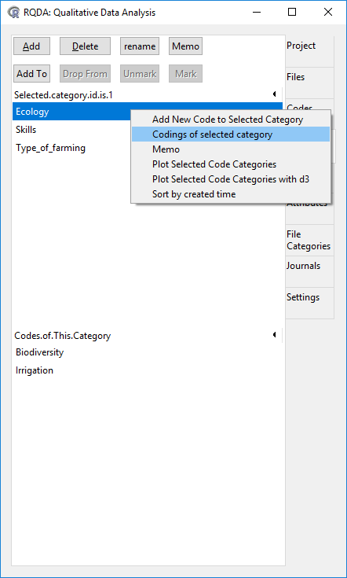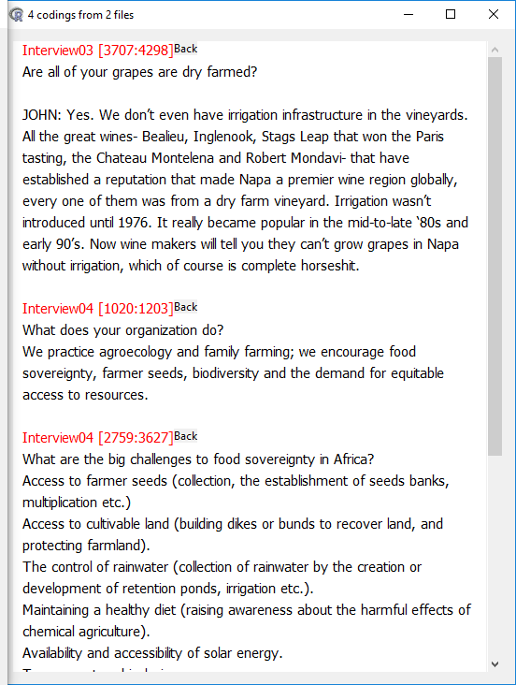

### Cree sus propias categorías de código

Así como con los códigos, sólo tiene que añadir una nueva categoría de código. Una vez creada, seleccione “Add to” (agregar a) y le mostrará los códigos. A continuación, agregue códigos a la nueva categoría. Puede quitar códigos de la categoría seleccionando “Drop From”. También, puede ver todos los textos codificados (citas textuales) para la categoría de código, pulsando dos veces sobre ésta. Además, puede hacer un esquema de visualización básica de los códigos dentro de una categoría, presionando el botón derecho sobre la categoría de código y seleccionando en el menú que aparece “ Plot Selected Code Categories."

Las categorías de código son flexibles. Un código puede clasificarse en cualquier número de categorías. Son una forma para que organice sus ideas, ayudarle a entender las relaciones entre los códigos y a recuperar textos específicos codificados que respalden su hipótesis.

## Casos

Los casos (como los atributos y las categorías de archivo) son similares al concepto de variable en estudios cuantitativos, pero tienen una funcionalidad ligeramente diferente dentro de RQDA. En el archivo de ejemplo, hay tres países (Canadá, Senegal y Estados Unidos), dos casos (masculino y femenino) y cinco tipos de respuestas. Al seleccionar el país Canadá, puede verse que hay un solo archivo asociado a este caso - Interview01 -. Si seleccionar el género Male (hombres), puede ver que cuatro archivos están asociados a hombres encuestados, en comparación con dos asociados al caso en female (mujeres).

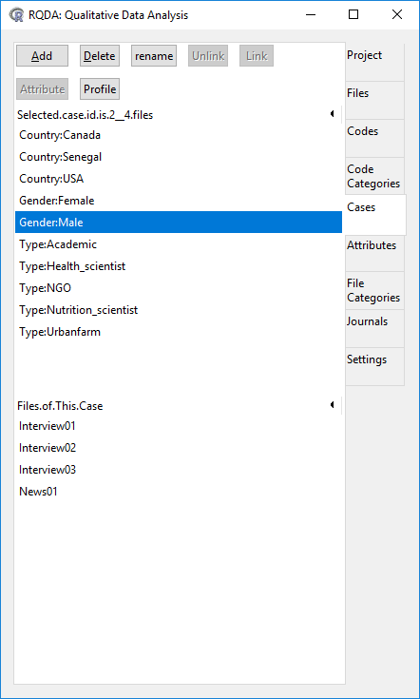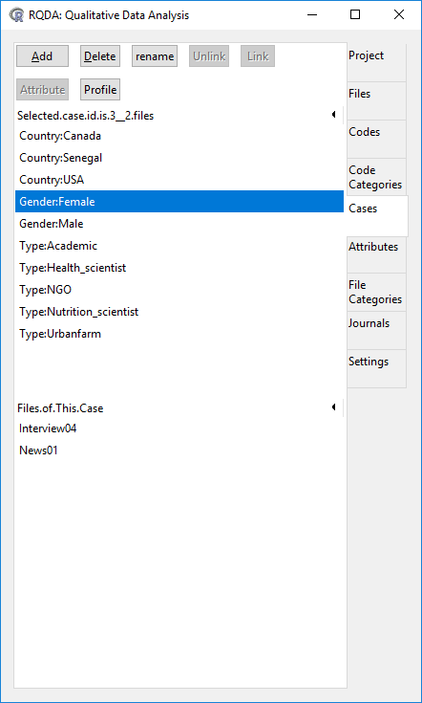

El archivo News01 contiene los encuestados hombres **Y** mujeres. Esto se debe a que se puede crear casos para archivos completos **O** secciones de texto dentro de un archivo. Es especialmente útil cuando se trabaja con transcripciones de grupos focales o cuando hay muchos participantes a lo largo del texto transcrito.

### Cree sus propios casos

Para crear sus propios casos, piense en las variables principales de su proyecto. Podrían ser edad, género, tipo de producción, geografía, área de explotación agrícola, etc.

1. Cree casos específicos (un poco como una variable explicativa) y presione Add (agregar).
2. Utilice una estructura para nombrar sus casos (para mantener los grupos de casos juntos): en el archivo de ejemplo, hay tres casos que empiezan con “Country:... “ (país)
3. **Para archivos - caso**: pulse el botón derecho en el caso y elija “Add file” (agregar archivo), a continuación, seleccione los archivos relevantes para ese caso. Use esto si su caso se aplica a todo el documento.
4. **Para seccionar textos - caso**: Abra un archivo, seleccione el texto, vaya a la pestaña “Cases” (casos), elija “case”(caso) y luego presione el enlace en la parte superior. Puede codificar textos como casos de la misma manera que con los códigos. Use esto si su caso se aplica sólo a una porción de texto dentro de un archivo.

## Analizando sus datos

Es aconsejable completar toda su codificación (incluyendo la creación de categorías de código y casos) antes de hacer el análisis. Hay tres herramientas diferentes para hacer el análisis de datos:

RQDA. Permite hacer algunos análisis de datos limitados y extraer las citas / segmentos de texto relevantes que se utilizarán para las interpretaciones y discusión de los datos.

Comandos R (Studio). Es una buena manera de obtener resúmenes rápidos de sus codificaciones (por ejemplo, número total de códigos; número de citas/segmentos de texto por código; número de casos, etc.) pero no es tan útil para análisis de co-ocurrencia de códigos, o para leer extractos de determinados códigos.

RQDAPlus. Siga las instrucciones anteriores para instalar RQDAPlus [Link].

Este programa que inicia una ventana de aplicación, se ha desarrollado para ayudar a realizar análisis de datos más complicados en unos pocos pasos. No realiza análisis que sean fácil de hacer con la de RQDA GUI o los comandos en línea R. Por ejemplo, no produce un resumen simple de los códigos - esto se puede hacer fácilmente con summarycodings () o getcodingtable () como se explicó anteriormente.

Qué puede hacer RQDAPlus:

* Tablas de frecuencia de la co-ocurrencia de cualquier código (s), categorías de código y/o caso (s)
* Tablas de texto de la co-ocurrencias de cualquier código (s), categorías de código y/o caso (s)
* Textos de salida de cualquier co-ocurrencia en formato csv o html
* Crea nubes de palabras para cualquier código (s), categorías de código, y/o caso (s) seleccionados.
* Tablas de matriz de adyacencia que muestra la frecuencia de co-ocurrencia de códigos.
* Crea análisis gráficos de redes, que muestran la relación de los códigos entre los archivos (y agrupaciones de códigos basados en la ubicación entre archivos).

## Utilizando RQDAPlus

Para iniciar RQDAPlus, tiene que trabajar en un archivo específico que ha sido preparado usando RQDA (idealmente un proyecto completo). Utilice el archivo de ejemplo para probar la aplicación escribiendo *rqdaplus:: rqdaplus ("C:/... ../example.rqda")* en RStudio. La aplicación debe iniciar en una ventana del explorador. [NB - cada vez que desee salir de RQDAPlus y volver a codificar, simplemente cierre la ventana de la aplicación/pestaña y regrese a la consola de RStudio – escribiendo *library (RQDA)* para abrir RQDA otra vez.

La aplicación es fácil de usar. A la izquierda puede elegir cualquier número de casos, códigos o categorías de código de los que quiera extraer datos. Dos tablas a la derecha mostrarán una lista de todos los códigos asociados (también co-ocurrencias) con los casos elegidos, así como el texto completo para todos estos segmentos de texto codificados.

Usando los datos del ejemplo, cuando elige “Country: Senegal” (País:Senegal) como caso, usted verá a la derecha en la primera tabla, todos los códigos asociados a este caso,- hay 15 códigos-. Recuerde: ambas tablas sólo mostrarán 10 entradas a la vez por defecto (aunque usted puede cambiar esto). La primera tabla le mostrará todos los códigos, así como la frecuencia de uso (instancias) de cada código. Como se puede ver, el código más comúnmente utilizado en el caso Country: Senegal es soberanía alimentaria.

Si selecciona varios casos, entonces, la búsqueda de códigos se realizará para todos los casos seleccionados. Por ejemplo, al selección los casos "Country: Senegal" y "gender: female" (género: mujeres) mostrará todos los códigos de Senegal (independientemente del género) y todos los casos de mujeres (independientemente del país). Para los casos que son tanto de mujeres como de Senegal, los segmentos de texto de salida y los códigos correspondientes, aparecerán al mismo tiempo dos veces, para cada uno de los casos. Si desea seleccionar sólo los casos femeninos desde dentro de Senegal, entonces se recomienda volver a RQDA y crear un nuevo caso.

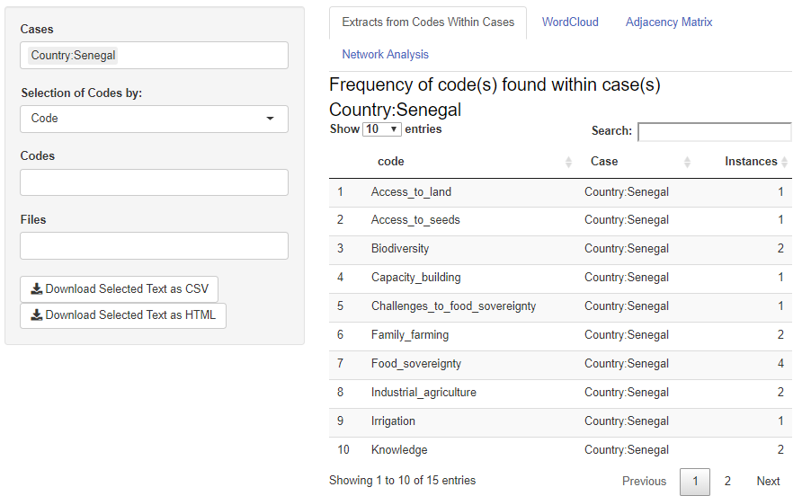

Una vez que haya reducido su consulta, por ejemplo, buscando sólo las mujeres productoras (casos) que hablan sobre biodiversidad (código) o acceso a semillas (código), puede ver que hay dos casos de biodiversidad y uno de semillas:

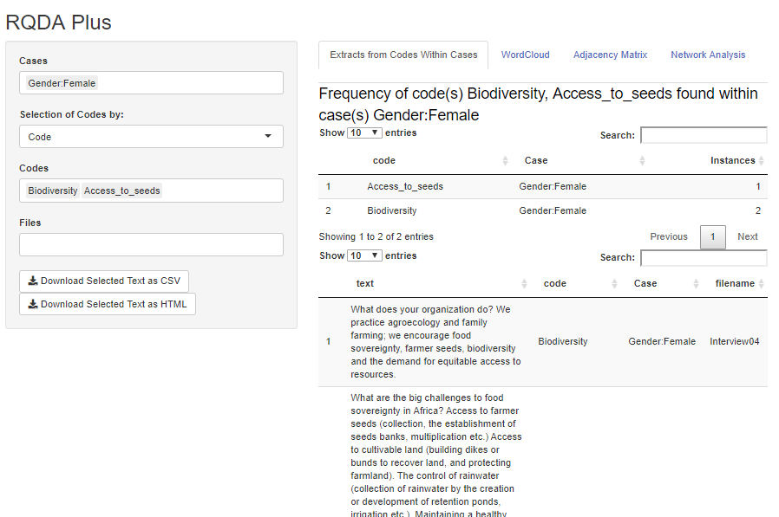

A continuación, puede hacer una serie de cosas para analizar estos datos.

### Analizando datos con RQDAPlus

Existen cinco herramientas principales que puede utilizar para analizar sus datos con RQDAPlus:

1. Frecuencias de código
2. Extracción de segmentos codificados
3. Desplegar una nube de palabras
4. Matriz de adyacencia de co-ocurrencias de códigos
5. Análisis de red

#### **1 .Frecuencia de código**

Puede ver rápidamente las diferencias entre sus casos y archivos en función de cuáles códigos son más frecuentes. Por ejemplo, la soberanía alimentaria se menciona cuatro veces y la biodiversidad dos veces en Senegal, pero nunca en Canadá o Estados Unidos. Por otro lado, la producción orgánica se menciona tres veces en EE.UU, así como en Canadá, pero nunca en Senegal. Plaguicidas, salud y nutrición; y capacitación sólo se mencionan en los datos de Canadá.

Esto le permite establecer rápidamente algunos hallazgos en sus datos, aunque no sean tan significativos hasta regresar a los códigos para ver lo que el propio texto dice... y todo depende de cómo se creó el código. Por ejemplo, es posible que haya codificado la palabra "soberanía alimentaria" cuatro veces dentro del mismo párrafo... el que realmente cuenta como un caso.

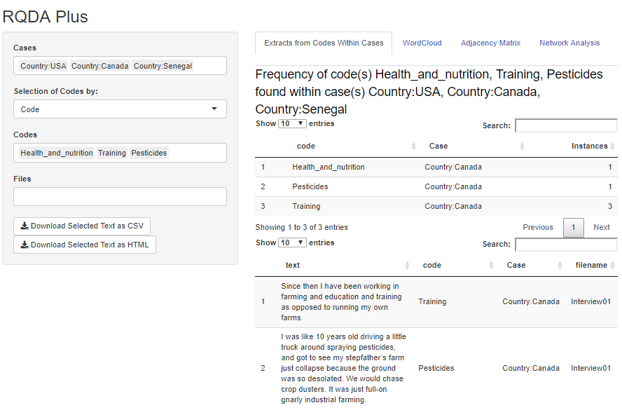

#### **2. Extracción de segmentos codificados**

El **texto de los segmentos codificados** se puede extraer seleccionando “Download Selected Text” como csv o html (a la izquierda). Esto le permite revisar más de cerca el texto y utilizarlo para entender el detalle de lo que se dijo, y tal vez extraer una cita textual para incluirla en su trabajo.

#### **3. Visualizar una nube de palabras**

La función **Wordcloud** muestra una nube de palabras para todo el texto de un archivo o solo para textos de códigos específicos. Como ejemplo, la nube de palabras abajo, muestra todo el texto del código Social Justice (Justicia social) que se encuentra en los tres casos (Canadá, Senegal y Estados Unidos).

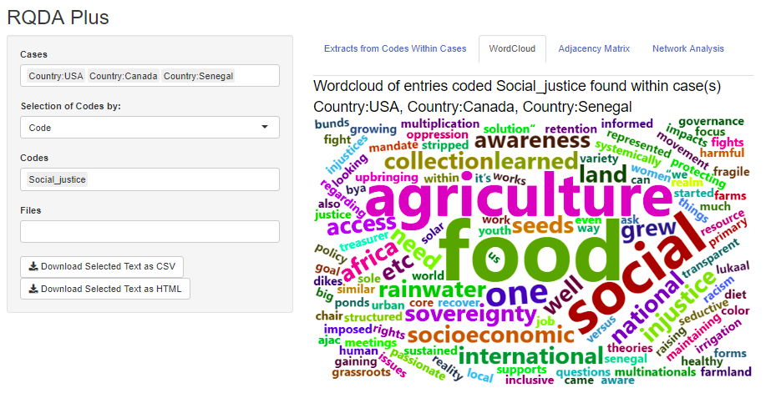

#### **4. Matríz de adyacencia de co-ocurrencia de códigos.**

La **matriz de adyacencia** le permite ver cómo dos códigos (acceso a las semillas y biodiversidad) están relacionados entre sí. Puede elegir buscar **códigos en los casos (codes within cases)**- es decir, el número de veces que cada combinación de códigos aparece en el mismo caso; o **códigos en los documentos (codes within documents),** que es, el número de veces que cada combinación de códigos aparecen dentro del mismo documento.

En este ejemplo, se puede ver que ambos fueron codificados juntos (son códigos co-ocurrentes) lo que significa que cada vez que se codificó la biodiversidad, el acceso a las semillas también se codificó **en del mismo documento.**

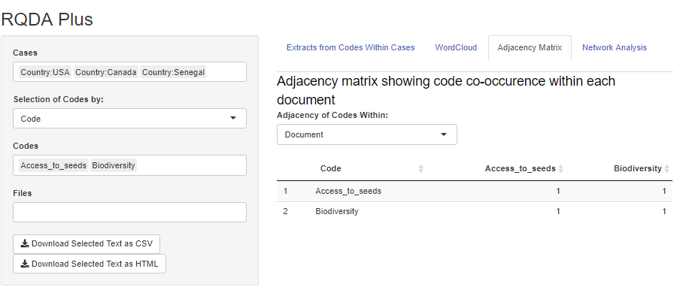

#### **5. Análisis de red**

Por último, al seleccionar **Network Analysis (Análisis de red)**, crea un análisis gráfico de red que muestra la relación de los códigos de forma transversal entre archivos (y las agrupaciones de códigos, basado en la ubicación entre archivos). En este gráfico, cada nodo es un código y cada borde implica que el código se usó dentro del mismo archivo. Este gráfico utiliza el algoritmo Fruchterman-Reingold para ubicar cada uno de los nodos alrededor del tema que más los conecta. Si selecciona la opción “Group Nodes?” (agrupar nodos) en la parte superior, los nodos son agrupados en “comunidades” que estén más conectado entre ellos, en vez de los nodos ubicados fuera de esa comunidad (gracias al trabajo de Peter Prevos).

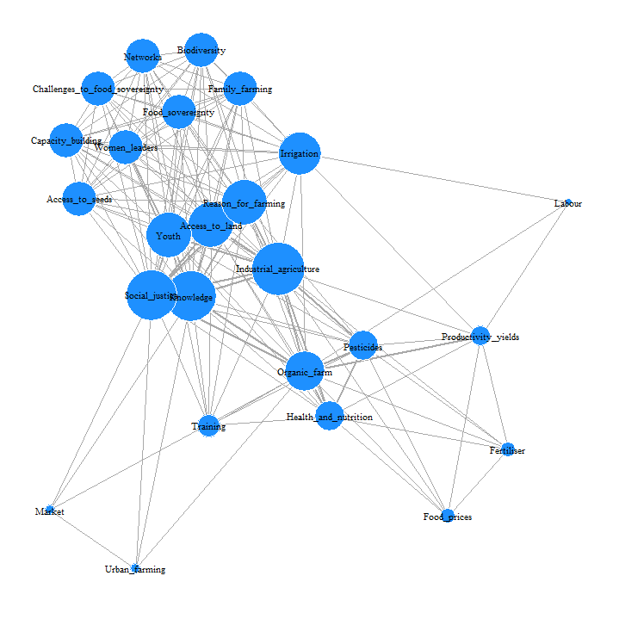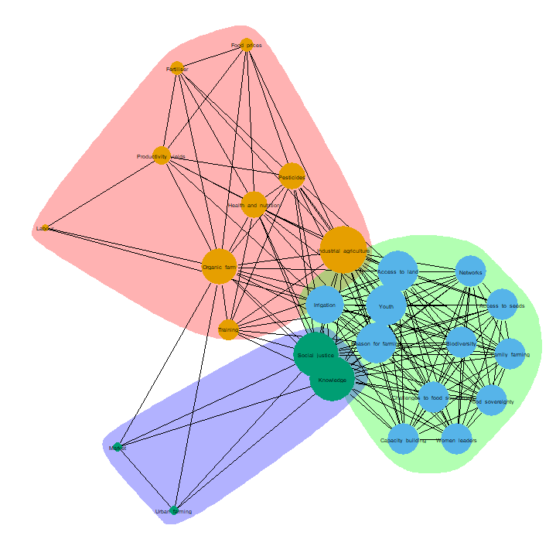

# Ejemplo de estudio de caso: usando RQDA en su trabajo

Esta sección le mostrará cómo hacer uso de RQDA en su propio trabajo y hacer útiles y relevantes interpretaciones de los datos que ha codificado. Se supone que ya sabe usar RQDA (y RQDAPlus) o al menos ya ha leído las guías rápidas o completas en las secciones anteriores.

Se utilizó un enfoque híbrido en el análisis de los datos del ejemplo (consulte aquí para obtener más información sobre los enfoques deductivos, inductivos e híbridos para el análisis de datos).

El estudio de caso (datos del ejemplo) fue hecho a partir de cuatro entrevistas (tomadas del Internet) y una noticia. Se trata de productores y agricultura a pequeña escala en el mundo. La principal pregunta de investigación guiando el análisis fue "¿Cuáles son las diferencias respecto a lo que productores hombres y mujeres hablan?». La pregunta secundaria en la investigación fue si los países y/o el tipo de profesión o antecedentes, hacen diferencia en el tipo de preocupaciones y temas que los entrevistados mencionaron. A manera de advertencia: esta es una muestra increíblemente pequeña de datos utilizados principalmente como ejemplo para las personas que están aprendiendo a usar RQDA.

## Frecuencia de codificación

El caso de estudio tiene un gran número de códigos. Usando *Summarycodings ()* podemos ver que hay 25 códigos que tienen texto vinculados a ellos (no aparecen los códigos que no han tenido texto vinculado, por ejemplo, “local food” (comida local), “internships (pasantías), advice (recomendaciones). Podemos observar que la mayoría de los códigos han sido utilizados sólo una o dos veces. También puede ser útil ver el número promedio de caracteres asociados a cada código. Puede observarse que gran cantidad de texto fue codificado para mujeres líderes (“women_leaders”), redes (“networks”) y desafíos para la soberanía alimentaria (“challenges_to_food_sovereignty”) – entonces, los códigos más comunes no necesariamente están vinculados a la mayor cantidad de texto.

También es útil ver el número de archivos asociados con cada código: a partir de esto se puede saber si un código es en realidad común sólo en un archivo (de cinco archivos en este caso de estudio), o es usado de manera transversal en los archivos. En el caso de estudio, la mayoría de los códigos aparecen en un archivo, algunos en dos archivos, pero sólo tres en tres archivos y una vez en cuatro de los archivos (el código producción orgánica, “organic_farm”). No había códigos que aparecieran en todos los archivos.

Mediante el uso de **RQDAPlus**, podemos iniciar la búsqueda de patrones de co-ocurrencia de códigos y categorías de código con casos. Esto nos ayuda a acercarnos a responder las preguntas de la investigación, mencionadas al inicio de esta sección.

**Variación por género:** al seleccionar " gender female" (género: mujeres) en el cuadro de casos, podemos ver 15 códigos utilizados en el texto donde mujeres fueron entrevistadas. Al revisar la columna de instancias (Instances) en el extremo derecho, podemos ver que los principales códigos fueron food_sovereignty (soberanía alimentaria), seguido por social justice (justicia social). Otros códigos mencionados fueron biodiversity (biodiversidad), knowledge (conocimiento), industrial_agriculture (agricultura industrial) y youth (juventud).

Para los casos de “Gender:Male” (género: hombres) los principales códigos fueron organic farm (producción orgánica) seguidos por industrial agriculture (agricultura industrial), social justice (justicia social) y training (capacitación). Con una muestra tan pequeña es difícil llegar a profundizar en al análisis, solamente se podría decir que la justicia social (social justice) es mencionada por hombres y mujeres, como lo es la agricultura industrial (industrial_agriculture). El hecho de que la producción orgánica (organic farm) fuera codificada en el caso de género: hombres, se debió a que uno de los entrevistados es un productor orgánico y habla mucho de este tema.

Si hubiera habido algunas diferencias significativas, podríamos haber visto fácilmente las citas textuales, y podríamos seleccionar las que consideráramos útiles para ayudar a ilustrar lo que queremos plantear.

Por ejemplo, para ilustrar que las mujeres entrevistadas hablaron más sobre soberanía alimentaria, podría escribirse:

*Varias mujeres productoras mencionaron la importancia de la soberanía alimentaria en su trabajo. En una entrevista una de ellas describió el trabajo de su organización: "practicamos la agroecología y la agricultura familiar; fomentamos la soberanía alimentaria, semillas para los agricultores, la biodiversidad y la demanda de acceso equitativo a los recursos."*

Y para ilustrar cómo los hombres entrevistados hablaron más sobre producción orgánica, podría escribirse algo así:

*Los productores hablaban con mayor frecuencia sobre la producción orgánica. Uno de ellos explicó cómo "creciendo en ese tipo de ambiente en el valle central, alrededor de la agricultura industrial, y viéndolo directamente realmente me impulsa a la producción orgánica y más sostenible."*

**Variación por país:** en el caso Senegal la mayoría mencionan la soberanía alimentaria (food sovereignty) y justicia social (social justice), mientras que en Canadá y Estados Unidos, la producción orgánica (organic farm) y agricultura indusrial (industrial_agriculture) son más mencionados. De nuevo, el tamaño de la muestra es demasiado pequeño... pero si hubiera sido mucho más grande, entonces, podríamos decir algo sobre cómo los entrevistados en Senegal estaban más preocupados por cuestiones éticas y políticas, como la soberanía alimentaria y la justicia social (o al menos hablaron más sobre ellas...) mientras que los entrevistados en Canadá y Estados Unidos hablaron más sobre los modelos o tipos de producción (orgánica e industrial).

**Variación por tipo de** entrevistado: por último, el mismo análisis puede llevarse a cabo para ver si hay alguna variación interesante entre los tipos de entrevistados. En este caso, la muestra es demasiado pequeña para decir algo particularmente significativo, pero podemos ver que los académicos hablaron sobre los rendimientos, productividad y fertilizantes, mientras que las personas que trabajan en ONGs (y hubo más de estos casos) hablaron de una gran variedad de temas incluyendo justicia social, soberanía alimentaria, agricultura industrial, conocimiento, etc.

## Otros análisis (nube de palabras, matríz de adyacencia, análisis de red)

¿Qué más podemos decir sobre estos datos? La función nube de palabras nos permite obtener una instantánea muy rápida de los datos en términos de frecuencia de palabras, pero no nos da una idea del significado detrás de las palabras y estas frecuencias. De este conjunto de datos se desprende rápidamente que "orgánico", y "movimiento" son palabras importantes (aparte de las obvias como comida, gente y producción).

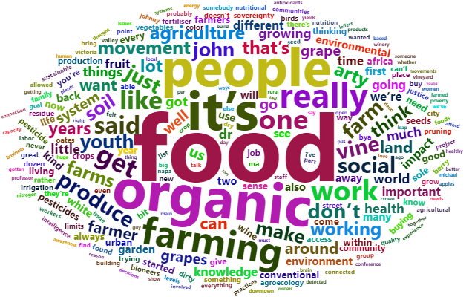

### Matriz de adyacencia:

La **matriz de adyacencia** le permite ver con qué frecuencia se codificaron dos códigos juntos. Esto puede ser útil para un análisis más profundo del texto. En el archivo de ejemplo, cada vez que se utilizaba el código acceso a la tierra (access to land), también se utilizaba el código de conocimiento (knowledge), justicia social (social justice) y agricultura industrial (industrial agriculture). Esto demuestra que cuando la gente habla sobre el acceso a la tierra, a menudo están hablando también de estos otros temas. Si vamos a algunos ejemplos de texto codificado con acceso a la tierra (access_to_land) podemos ver que el entrevistado mencionó una serie de asuntos relacionados con soberanía alimentaria (que fue codificada como justicia social).

*¿Cuáles son los grandes desafíos para la soberanía alimentaria en África? Que los productores tengan acceso a semillas (recolección, establecimiento de bancos de semillas, multiplicación de semilla, etc.). El acceso a la tierra cultivable (la construcción de diques o acequias para recuperar el suelo, y protección y conservación de suelo)...*

Y:

*¿Qué injusticia le preocupa más? La perspectiva de la producción convencional, una política agroindustrial que nos imponen las multinacionales, que se basa en teorías seductoras pero en realidad es frágil, dañina e incluso destructiva por sus impactos socioeconómicos y ambientales. Esto va en detrimento de la agricultura familiar o agroecología que siempre ha sostenido la soberanía alimentaria en África.*

### Análisis de red:

Al realizar un análisis de redes de todo el documento (un análisis gráfico de redes sobre las relaciones entre los códigos en todos los archivos), y luego agrupar los nodos, podemos ver que los códigos se han agrupado en tres conglomerados. El primero agrupa códigos como mano de obra, pesticidas, salud y nutrición, producción orgánica, agricultura industrial, etc. El segundo conglomerado agrupa códigos como biodiversidad, soberanía alimentaria, fortalecimiento de capacidades, mujeres líderes, jóvenes, etc. El tercer grupo contiene un número menor de códigos, incluyendo agricultura urbana, mercado, justicia social y conocimiento. Los dos grupos principales comparten la discusión sobre tipos de insumos agrícolas (orgánicos, industriales, pesticidas, mano de obra) y sobre cuestiones relacionadas con la producción (fortalecimiento de capacidades, mujeres líderes, jóvenes). Esta división podría mostrar, por ejemplo, que cuando las personas hablan de tipos de insumos no tienen en cuenta las repercusiones sociales más amplias de estos enfoques - pero esto es un gran salto de análisis... por lo que tenemos que volver al texto y examinarlo con más detalle.

### 

